إختبار الفصل الاول في مادة العلوم الفيزيائية والتكنولوجيا المستوى : الثالث متوسط
متوسطة : بسكري فتيحة عين الدفلى المدة : ساعة ونصف

التمرين الأول 06 نقاط :

في حصة العلوم الفيزيائية قام الأستاذ رفقة التلاميذ بإجراء التجربة المبينة في تركيبة الشكل 1
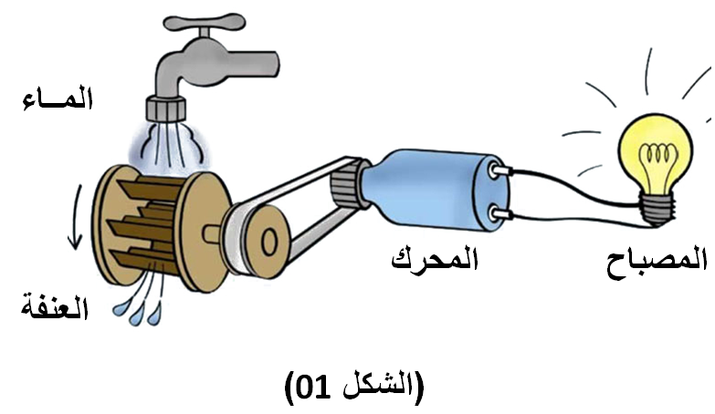
1 – حدد الفعل النهائي لهذه التركيبة .
2 – حدد الأجسام المساهمة في الوصول إلى الفعل النهائي في هذه التركيبة .
3 – ارسم مخطط السلسلة الوظيفية لهذه التركيبة .
4 – قدم مفهوم السلسلة الوظيفية .

التمرين الثاني06 نقاط :

قام التلاميذ رفقة أستاذ الفيزياء ببعض التجارب للتفاعلات التالية :

نمذج كل تفاعل من التفاعلات التالية بمعادلة كيميائية ثم وازنها مع كتابة الحالة الفيزيائية :

1 – تفاعل قطعة من الطباشير( CaCO₃) مع حمض كلور الماء ( HCl )فينتج غاز ثنائي أكسيد الكربون وبخار الماء ومحلول كلور الكالسيوم ( CaCl₂)
2 – تفاعل معدن الزنك ( Zn ) مع حمض كلور الماء(HCl ) فينتج محلول كلور الزنك (ZnCl₂)وإنطلاق غاز ثنائي الهيدروجين .
3 – تفاعل الحديد(Fe) مع غاز الأكسجين الموجود في الهواء ينتج مادة حمراء مائلة للبني( صدأ الحديد ) تسمى أكسيد الحديد الثلاثي (Fe₂O₃) .

الوضعية الإدماجية 08 نقاط :

إن الكثير من التفاعلات الكيميائية تشكل خطرا على الإنسان , حيث يعتمد بعض الاطفال في مناسبة المولد النبوي الشريف على صناعة قارورة متفجرة تشكل خطرا كبيرا عليهم وفي كثير من الأوقات يتعرضن لإصابات خطيرة وحروق .
حيث يتم وضع قطعة من الألمنيوم( Al) في كمية من محلول كلور الهيدروجين ( روح الملح )( HCl) فينتج محلول كلور الألمنيوم ( AlCl₃ )وإنطلاق غاز ثنائي الهيدرووجين بوفرة ومع إنتشار الحرارة يؤدي إلى إنفجار القارورة وتطاير الشظايا التي تهلك من حولها.
قطعة من الألمنيوم
Al
1 – مانوع التحول الحادث؟ علل؟
2– بين كيف يتم مخبريا الكشف عن غاز ثنائي الهيجروجين وأكتب صيغته الكيميائية .
3– حدد في جدول مكونات الجملة الكيميائية قبل وبعد التحول بالأنواع الكيمائية
وبالأفراد الكيميائية .
4 – نمذج التفاعل بمعادلة كيميائية ووازنها مع كتابة الحالة الفيزيائية .
محلول كلور الهيجروجين
HCl

بالتوفيق

